REIMS HANDISPORT

Association déclarée à la Préfecture de la Marne le 5 Mars 1982 n° 4390
Agréée par le Ministère du Temps Libre, Jeunesse et Sports n° 83N15
Affiliée à la Fédération Française Handisport n° 07/051/1338
Siren 424.348.035 00033 – APE 9312 Z
_______________________________________________________________
55, rue Richelieu – 51100 REIMS
Site : http://reimshandisport.e-monsite.com - email : reimshandisport@hotmail.fr
Coline VASSEUR, Professeure en activités physiques adaptées: 06.74.86.74.54
Reims, le 8 septembre 2023
Chers Sportifs

Pour vous permettre d’adhérer à Reims Handisport pour la saison 2023 /2024, nous vous indiquons ci-dessous les tarifs adoptés lors de l’Assemblée Générale du club du 5 juillet 2023. Ils sont valables pour l’activité principale.

 | Loisir | Compétition
 | Pleine saison  Du 25/09/23 au 28/06/24 | Pleine saison  Du 25/09/23 au 28/06/24
Plus de 20 ans (né avant le 01/01/2003) | 190.00€ | 230.00€
Moins de 20 ans (né après le 01/01/2003) | 150.00€ | 180.00€

Pour chaque activité supplémentaire, vous devrez vous acquitter de 50 euros par activité.
Ces activités supplémentaires sont limitées à un créneau d’entraînement par semaine.

Les activités auront lieu toute l’année hors jours fériés (sauf compétitions) et hors vacances scolaires de la zone B du lundi 25 septembre 2023 au vendredi 28 juin 2024 pour toutes les activités.

Même si nous essayons de maintenir toutes les activités, certaines pourront être annulées si Coline est partie en déplacement, si une autre activité est proposée à la place ou si Coline a des impératifs. Il en sera de même si le gymnase que nous occupons habituellement est réquisitionné pour une compétition notamment. Les activités seront aussi annulées si des décisions préfectorales ou municipales interdisent ou limitent l’accès aux infrastructures sportives.

Vous serez averti par sms ou par mail des annulations d’activités et des périodes de vacances. N’oubliez pas de renseigner votre numéro de téléphone portable ! Le numéro professionnel de Coline est le 06.74.86.74.54. Merci de ne pas en abuser.

Afin de réceptionner vos dossiers et vous aider à les compléter, une permanence sera assurée de 10h à 18h dans nos locaux au 55 rue Richelieu à Reims le jeudi 21 septembre. Vous pouvez bien sûr toujours nous les faire parvenir par voie postale en amont.

Les dossiers d’inscription complétés avec les divers documents remplis et signés, le certificat médical original datant de moins de 3 mois, et le paiement de la cotisation annuelle seront à rendre avant toute venue sur les activités sportives. Si le moindre document venait à manquer, vous serez interdit de pratique !

Nous vous souhaitons une agréable nouvelle saison 2023 / 2024 (sans accros COVID ou sobriété énergétique espérons-le !) A bientôt !

La Professeure en activités physiques adaptées
Coline VASSEUR
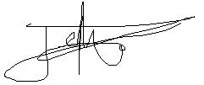

Planning d’activités saison 2023 - 2024
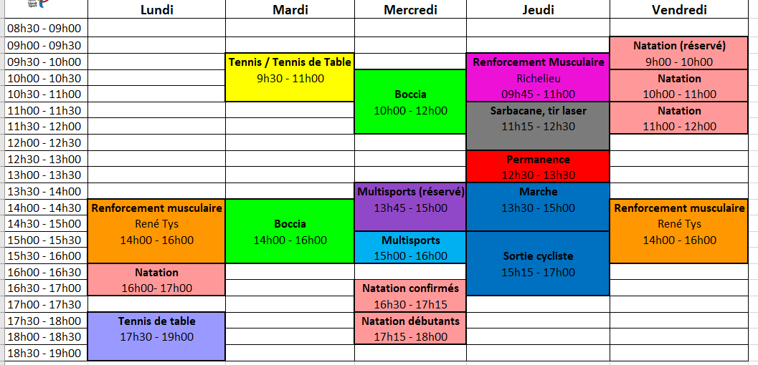
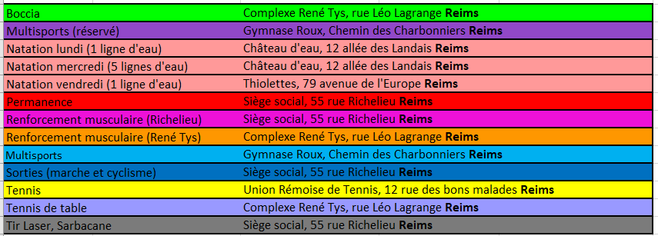

Pièces à rendre obligatoirement pour que votre inscription soit validée

1) Fiche d’informations approuvée et signée page 4
2) Charte du club, approuvée et signée page 5
3) Fiche d’inscription 2023 2024 dûment complétée page 6
4) Certificat médical de « non contre-indication à la pratique de la (ou des) activité(s) choisie(s) dans le cadre de Reims Handisport » (et en compétition pour les compétiteurs) datant de moins de 3 mois.
5) Règlement (en trois fois maximum : 50% pour le premier versement puis 25% pour les deux restants) Votre règlement peut s’effectuer par chèque (remis en banque entre le 5 et le 10 du mois suivant), en espèces, en passeport Loisir CAF, en Pass’Sport (50€) ou par virement bancaire sur le compte bancaire de notre association ci-contre (en cas de virement bancaire, n’oubliez pas d’annoter la référence de l’opération (ex : licence 23 - 24 DUPONT Martin ) :
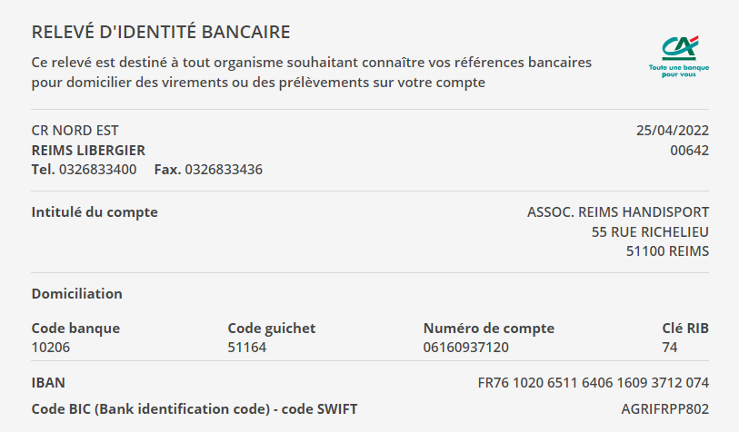

Une fois que tous ces documents seront en notre possession, une étude de votre dossier d’inscription et de demande d’activité sera réalisée.
Suite à cette étude faite par nos soins, vous recevrez un sms, un email ou un appel vous informant que votre dossier est complet et que les activités choisies sont bien celles que vous pourrez pratiquer. Sans cette confirmation, l’accès aux activités vous sera refusé !
Attention : Coline étant la seule Professeure en activités physiques adaptées du club, elle ne peut pas se dédoubler et doit par conséquent limiter l’accès aux créneaux sportifs en fonction des contraintes matérielles et humaines.

Fiche d’informations établie au 08/09/2023 : A lire attentivement et à signer !
Activité supplémentaire à 50 euros
Pour ceux souhaitant une activité supplémentaire, il n’est possible de la pratiquer qu’une seule fois dans la semaine ! Pour l’activité principale, vous pouvez toujours la pratiquer plusieurs fois par semaine à condition d’avoir l’accord de Coline qui choisit les créneaux appropriés pour chaque sportif.

Nouvelle activité : le multisport
Un créneau multisport pour tous fait son entrée au club. Venez vous initier au foot (debout) au handball, au basket, au hockey, à la boccia, au molkky… le mercredi entre 15h et 16h.

Transports
Lorsque les activités sont annulées, vous serez prévenus par SMS, email ou téléphone le plus rapidement possible (n’oubliez pas de renseigner votre numéro de téléphone et votre mail). Coline essaie d’annuler collectivement les transports « Trema » mais c’est à vous, utilisateur de ce service, de faire et de vérifier vos annulations de transports.
Attention : nous ne sommes en aucun cas responsables des transports des sportifs lors de leur venue sur les activités ! Merci de vous signaler lors de votre arrivée auprès des encadrants. A la fin des activités, nous nous autorisons à rester avec les sportifs 10 min, le temps qu’ils prennent leurs transports. Au-delà de ces 10min nous ne sommes plus responsables d’eux.

Autonomie du sportif et accompagnateur
Malgré toute notre bonne volonté et les moyens humains et matériels que nous nous efforçons de mettre en place pour une pratique sportive la plus épanouie possible, notre club a pour vocation de proposer des cours collectifs. Même si depuis des années nous sollicitons les pouvoirs publics pour avoir un deuxième poste subventionné pour aider Coline en plus des jeunes en service civique et des bénévoles que nous avons un mal fou à recruter, on nous le refuse systématiquement par manque de budget. Les pouvoirs publics ne doivent pas se rendre compte de la complexité d’accueillir autant de sportifs en situation de handicap avec des handicaps et des attentes différentes.

Ainsi, à partir de cette rentrée 2023, il a été décidé que lors de l’inscription du sportif, son autonomie et son comportement seront évalués en collaboration avec Coline et les éventuels accompagnateurs. Il sera alors défini si un accompagnateur devra être obligatoire pour le sportif sur l’activité choisie. S’il s’avère que l’accompagnement est nécessaire mais que la personne ne peut pas se faire accompagner, et que le club ne peut pas non plus assurer cette charge, nous devrons malheureusement refuser l’accès à l’activité pour le sportif. L’évaluation de cette autonomie, mais aussi le comportement du sportif seront effectués tout au long de la saison et Coline se réserve le droit d’interrompre provisoirement ou définitivement l’accès aux activités si l’un ou l’autre n’est plus compatible avec la pratique de l’activité de manière collective en toute quiétude et sécurité.

Autonomie du sportif provenant d’un établissement spécialisé
Concernant les sportifs venant d’établissements (foyer de vie, Maison d’Accueil Spécialisée, foyer d’hébergement) il a été décidé qu’un accompagnateur devenait obligatoire sur l’activité à partir du deuxième sportif provenant du même établissement. Merci de prendre en compte que nous sommes un club proposant des cours collectifs et que nous n’avons pas vocation à nous substituer à des professionnels de santé et de l’accompagnement pour aider individuellement des sportifs venant à plusieurs d’un établissement.

Date Nom-Prénom du sportif Signature

Charte du club de Reims Handisport : Mise à jour en septembre 2022
À lire attentivement et à signer !

- Les engagements du club et de l’éducateur
- Dire bonjour et au revoir aux licenciés
- Respecter, encourager, conseiller les sportifs
- Prévenir les adhérents par oral, sms ou mail en cas d’absence ou de retard
- Faire preuve de sportivité
- Créer un esprit d’équipe et de club
- Apporter un savoir-faire et un savoir être aux sportifs
- Faire respecter les partenaires, les adversaires, les éducateurs…
- Faire respecter les installations intérieures et extérieures
- Ne pas favoriser les sportifs « compétiteurs » au détriment des sportifs « loisir »
- Sanctionner la violence, la tricherie, le comportement agressif, les insultes, la mauvaise tenue
- Représenter son club en compétition en portant les couleurs et l’équipement de son équipe

- Les engagements du licencié
- Fournir son dossier d’inscription complet avant de se rendre sur l’activité
- Dire bonjour et au revoir aux autres licenciés et aux éducateurs
- S’engager vis-à-vis de son club et de ses adhérents lorsque l’on prend sa licence
- Avertir Coline en cas de retard ou d’absence
- Respecter ses partenaires, ses adversaires, les spectateurs, le travail des éducateurs
- Être maître de soi en toute circonstance, avoir un comportement adapté envers les autres et envers soi-même
- Avoir un esprit d’équipe
- Respecter les points forts et les points faibles de ses partenaires et adversaires
- Respecter les installations intérieures et extérieures et le matériel mis à notre disposition
- Respecter le matériel gracieusement prêté par le club et ne l’utiliser que dans le cadre du club
- Aider à l’installation du matériel, le respecter et le ranger après chaque séance
- Représenter son club en compétition en portant ses couleurs et son équipement
- Gérer ses transports pour se rendre à un point de rendez-vous et gérer ses annulations de transports
- Participer au maximum à la vie sportive du club
- Participer à la vie extra sportive du club

Date Nom-Prénom du sportif Signature

Fiche d’inscription saison sportive 2023 - 2024
Attention : Toutes les rubriques doivent être complétées !!

1. Vos coordonnées :

Nom : Prénom :

Date de naissance : Nationalité :

Adresse :

N° de téléphones fixe et portable : ……/……/……/……/…… ……/……/……/……/……

Email :

Taille T shirts (2 nouveaux t shirts floqués aux couleurs du club remis à chaque sportif) :

Personne à prévenir en cas d’urgence et téléphone :

2. Votre handicap :

3.Votre autonomie (à faire valider par Coline): Besoin d’accompagnateur sur l’activité OUI NON Si oui de quelle manière ?

3. Avez-vous un traitement médical ? Si oui lequel ?

4. Quel est votre souhait de pratique sportive ? (se référer au planning Page 2 et aux tarifs Page 1)

Activité(s) | Jour et créneau | Coût  (se référer à la grille tarifaire) | Total
Exemple : boccia | Mardi de 14h à 16h | 190 €

Activité principale :

Activité supplémentaire différente de la première (un créneau par semaine) |  | 50€
Activité supplémentaire différente des deux premières (un créneau par semaine) |  | 50€

TOTAL coût licence Reims Handisport

5. Droit à l’image (A remplir impérativement !) J’accepte d’être filmé(e) et photographié(e) : Oui Non
Les photos seront diffusées de manière illimitée sur les sites internet, les réseaux sociaux…

6. Justificatif de paiement

Je souhaite un justificatif au nom de :

Adresse :

